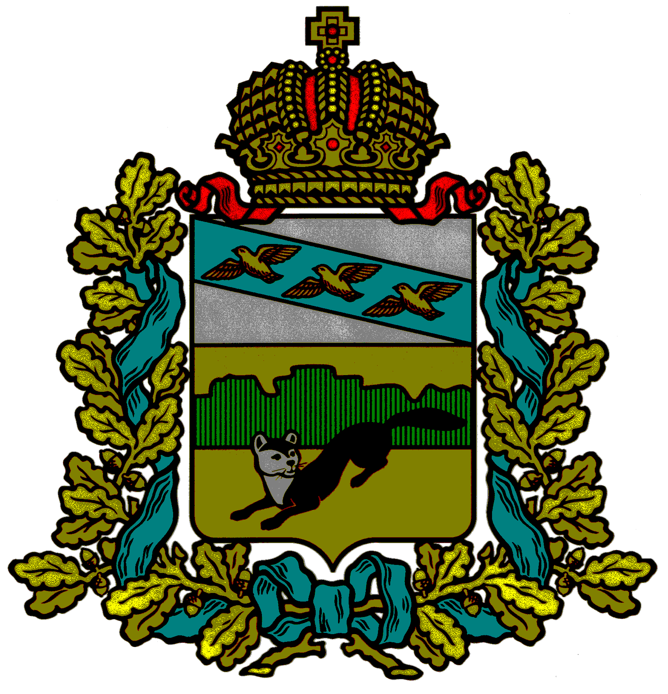
ПРЕДСТАВИТЕЛЬНОЕ СОБРАНИЕ
БОЛЬШЕСОЛДАТСКОГО РАЙОНА
КУРСКОЙ ОБЛАСТИ
Р Е Ш Е Н И Е

от «17» июня 2024 года № 38/237-4_____
307850, Курская обл., с.Большое Солдатское, ул.Мира,1

О согласовании замены дотаций на
выравнивание бюджетной обеспеченности
муниципальных районов дополнительными
нормативами отчислений от налога на доходы
физических лиц в бюджет Большесолдатского
района Курской области в 2025-2027 годах.

В соответствии частью 5.1 статьи 138 Бюджетного Кодекса Российской Федерации Представительное Собрание Большесолдатского района Курской области РЕШИЛО:

Представительное Собрание Большесолдатского района Курской области согласно на полную или частичную замену дотации на выравнивание бюджетной обеспеченности дополнительными нормативами отчислений в бюджет муниципального образования «Большесолдатский муниципальный район» Курской области от налога на доходы физических лиц.

Председатель
Представительного Собрания
Собрания Большесолдатского района
Курской области Д.М. Рыбочкин

Глава
Большесолдатского района
Курской области В.П.Зайцев

